 | CÔNG TY TNHH GIAO THÔNG VẬN TẢI VÀ DU LỊCH SÀI GÒN |  | 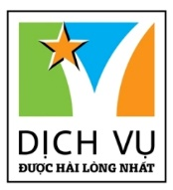
 | Văn phòng Hồ Chí Minh  ĐC: 219 Võ Văn Tần, Phường 5, Quận 3  ĐT: 19002258  Email: hcm@saigontours.asia  Website: www.saigontours.asia | Văn phòng Hà Nội: ĐC: Tầng 6, 12 Khuất Duy Tiến, P. Thanh Xuân Trung, Q.Thanh Xuân  ĐT: 1900 2258  Email: hanoi@saigontours.asia  Website: www.saigontours.asia

CODE VTM03: “HÀNH TRÌNH DI SẢN” ghép đoàn năm 2024
HUẾ - ĐỘNG PHONG NHA/THIÊN ĐƯỜNG – CÙ LAO CHÀM - HỘI AN
(5ngày/4đêm, khởi hành thứ Sáu hàng tuần)

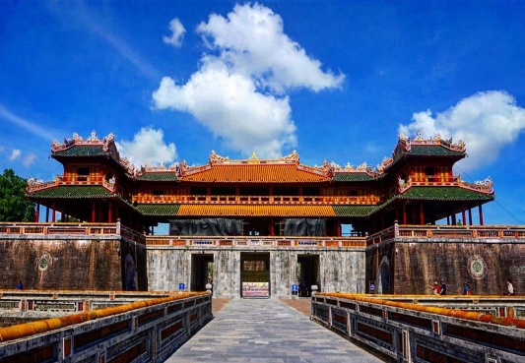
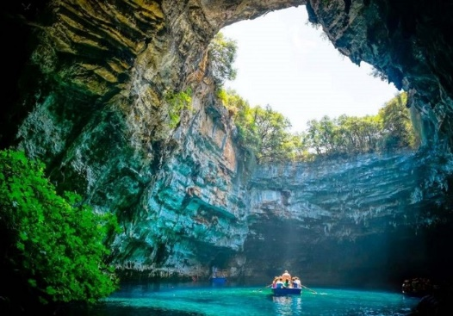
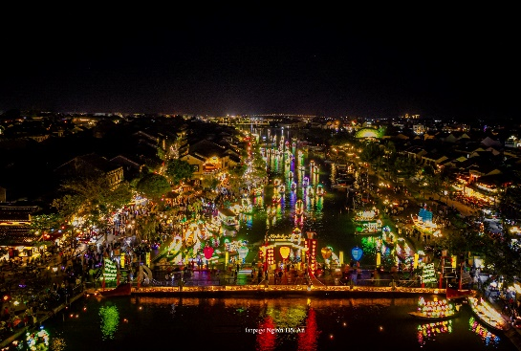

Ngày 01: ĐÀ NẴNG - HUẾ - ĐẠI NỘI - CHÙA THIÊN MỤ (Ăn trưa, tối)
- Sáng: Quý khách có mặt tại sân bay Quốc Nội trước giờ bay 2 tiếng, Hướng Dẫn Viên Saigontours làm thủ tục check in đáp chuyến bay đi Đà Nẵng trước 6h00 hoặc đến Huế trước 10h00 (Khách bay từ sân bay Tân Sơn Nhất sẽ có nhân viên hỗ trợ khách làm thủ tục check in)
Sáng: Xe & HDV đón khách Đà Nẵng thời gian từ 06h00 đến 07h30 khởi hành đi Huế. Hoặc đón khách tại Huế từ 11h00 đến 12h00 nhập đoàn.
- Trưa: Ăn trưa nhà hàng tại Huế
- Chiều:Tham quan Đại Nội (Hoàng Cung của 13 vị vua triều Nguyễn, triều đại phong kiến cuối cùng của Việt Nam: Ngọ Môn, Điện Thái Hoà, Tử Cấm Thành, Thế Miếu, Hiển Lâm Các, Cửu Đỉnh) và Chùa Thiên Mụ cổ kính, xây dựng từ những năm đầu của thế kỉ XVII
- Tối: Ăn tối nhà hàng. Quý khách thưởng ngoạn Ca Huế sông Hương và thả hoa đăng cầu may mắn, mạnh khỏe, hạnh phúc (Chi phí tự túc). Quý khách được tặng gói dịch vụ Massage Foot trị liệu miễn phí. Ngủ KS tại Huế.

Ngày 02: HUẾ - ĐỘNG PHONG NHA (HOẶC THIÊN ĐƯỜNG) - HUẾ (Ăn sáng, trưa, tối)
- Sáng: Điểm tâm. Khởi hành đi Quảng Bình, ghé thăm Thánh Địa La Vang.
- Trưa: Ăn trưa nhà hàng tại Phong Nha.
- Chiều: Quý khách tiếp tục tham quan Động Phong Nha, khám phá vẻ đẹp được ví là Đệ Nhất Kỳ Quan Động với Hang Khô rộng và đẹp nhất, sau đó ngồi thuyền trên Sông Son tham quan Hang động nước dài nhất hoặc Quý khách có thể chọn tham quan Động Thiên Đường với lỗi dẫn bằng cầu gỗ uốn lượn dài 1km chiêm ngưỡng các Khối thạch nhũ tuyệt đẹp được ví là Hoàng Cung Trong Lòng Đất. Sau đó Quý khách khởi hành về lại Huế.
- Tối: Ăn tối nhà hàng tại Quảng Trị. Về đến Huế Quý khách được tặng dịch vụ Massage Foot miễn phí. Ngủ K/sạn tại Huế.
Ngày 03: LĂNG TỰ ĐỨC – LÀNG HƯƠNG – SƠN TRÀ – HỘI AN (Ăn sáng, trưa, tối)
- Sáng: Điểm tâm. Tham quan Lăng Tự Đức – được mệnh danh là một trong những công trình đẹp nhất thời nhà Nguyễn, với kiến trúc mang đậm nét truyền thống nhưng tinh tế, bao bọc bởi một không gian xanh mượt của cây xanh và hồ nước hòa quyện tạo cảm giác rất nên thơ và hữu tình. Quý khách tiếp tục đến với Làng nghề làm hương và nón lá – là làng nghề truyền thống lâu đời ở xứ Huế, nơi đây thu hút rất nhiều du khách thích sống ảo bởi khung cảnh rực rỡ của những bó hương đa sắc xanh, đỏ, tím, vàng.
- Trưa: Ăn trưa nhà hàng.
- Chiều: Khởi hành về Đà Nẵng nhập đoàn đi Sơn Trà – được mệnh danh là lá phổi xanh của Đà Nẵng, là ngôi nhà chung của rất nhiều loài động vật quý hiếm như vooc chà vá chân nâu, mèo rừng…, quý khách tham quan Chùa Linh Ứng - là một trong tứ trấn rất tâm linh của Đà Nẵng, nơi có tượng Phật Bà 65m cao nhất Việt Nam với lốc kiến trúc rất độc đáo hướng nhìn ra biển lớn. Tiếp tục vào Hội An bách bộ tham quan và mua sắm Phố Cổ với: Chùa Cầu Nhật Bản, Bảo tàng văn hóa Sa Huỳnh, Nhà Cổ hàng trăm năm tuổi, Hội Quán Phước Kiến & Xưởng thủ công mỹ nghệ.
- Tối: Ăn tối nhà hàng tại Hội An. Về lại Đà Nẵng tự do dạo chơi về đêm. Ngủ KS tại Đà Nẵng.

Ngày 04: ĐÀ NẴNG – CÙ LAO CHÀM/RỪNG DỪA BẢY MẪU (Ăn sáng, trưa Option, tối)
- Sáng: Điểm tâm. Quý khách có thể lựa chọn 1 trong 2 Option dưới đây:
Option 1:Khởi hành lúc 08h30 vào Hội An ngồi tàu Cao Tốc tại biển Cửa Đại đi tham quan Cù Lao Chàm (Tự túc chi phí 550.000đ/khách đã bao gồm ăn trưa), khu dự trữ sinh quyển Thế giới gồm cụm đảo ngoài khơi biển Đông cách Hội An 12 hải lý. Tham quan chùa Hải Tạng hơn 400 năm tuổi, Âu thuyền – khu vực tránh bão của ngư dân, Khu dân cư & các lăng miếu cổ.
- Trưa: Ăn trưa nhà hàng tại Cù Lao Chàm.
- Chiều:Tiếp tục thăm khu bảo tồn biển tại bãi Bắc, hòn Dài và tham gia các hoạt động lặn biển (Snokelling). Về lại Đà Nẵng nghỉ ngơi tự do tại Khách sạn.
- Tối: Ăn tối nhà hàng. Ngủ KS tại Đà Nẵng.
Option 2:Khởi hành lúc 10h00 đi tham quan khu du lịch sinh thái Rừng dừa Bảy Mẫu (Tự túc chi phí 400.000đ/khách đã bao gồm ăn trưa). Dùng cơm trưa, chụp hình, nghỉ ngơi tại khu du lịch sinh thái. Tập trung tại khu du lịch rừng dừa Bảy Mẫu tham gia các hoạt động làm lưới đánh cá bằng cách truyền thống, câu cá….Tham gia các trò chơi dân gian đạp niêu, đua thuyền, đua thúng, thi câu cá, sasuke... Khởi hành về lại Đà Nẵng tự do nghỉ ngơi tại Khách Sạn.
- Tối: Ăn tối nhà hàng. Ngủ KS tại Đà Nẵng.

Ngày 05: ĐÀ NẴNG – NGŨ HÀNH SƠN - TIỄN KHÁCH (Ăn sáng, trưa)
- Sáng: Điểm tâm. Khởi hành đi tham quan Ngũ Hành Sơn. Mua sắm tại Siêu Thị Đặc Sản Miền Trung.
- Trưa:Ăn trưa nhà hàng.
- Chiều:Tiễn khách sân bay Đà Nẵng (Tất cả chuyến bay từ 14h00 đến 23h00). Chào thân ái.Kết thúc chương trình.

* PHỤC VỤ ĐOÀN:
- Xe vận chuyển tốt đời mới đón - tiễn và phục vụ theo chương trình.
(16, 29, 35, 45 chỗ tùy theo số lượng khách của mỗi tour)
- Ngủ 2khách/phòng khách sạn tiện nghi 3 sao, 4 sao tiện nghi :hệ thống máy nước nóng lạnh, ĐT, phòng tắm riêng, phòng 2-3 người, trường hợp đi 1 người, bắt buộc phụ thu phòng đơn.
- Ăn các bữa theo tour: 04 bữa sáng buffet + 04 bữa trưa + 04 bữa tối tiêu chuẩn 130,000 VNĐ/suất
- Vé tham quan + Thuyền Phong Nha (Hoặc quý khách có thể chọn đi Động Thiên Đường mà không tốn thêm chi phí).
- Vé tham quan các điểm theo chương trình.
- Hướng dẫn viên tiếng Việt phục vụ tận tình.
- Phục vụ 02nước0.5l/khách /ngày.
- Bảo hiểm du lịch mức tối đa 30.000.000đ/người/vụ.
- Quý khách được tặng gói dịch vụ Massage Foot trị liệu miễn phí.
- Vé máy bay/tàu/ô tô khứ hồi: SGN/HAN/NHA-DAD/HUI-SGN/HAN/NHA.

* KHÔNG BAO GỒM:
- Chi phí cá nhân, thức uống tự gọi trong các bữa ăn,..
- Option Du thuyền Sông Hàn: 150.000đ/khách bao gồm Xe + HDV + vé du thuyền + Chè Liên
- Ca Huế sông Hương: 100.000đ/khách
- Option Cù Lao Chàm: 550.000đ/khách bao gồm ăn trưa

HƯỚNG DẪN, GHI CHÚ QUAN TRỌNG:
- Người lớn và trẻ từ 14 tuổi trở lên, thuộc quốc tịch Việt Nam mang CMT/CCCD/hộ chiếu gốc hình ảnh rõ nét còn hạn sử dụng). (trẻ dưới 14 tuổi thuộc quốc tịch Việt Nam mang theo giấy khai sinh gốc hoặc bản trích lục có mộc đỏ). (Khách nước ngoài/việt kiều mang theo hộ chiếu gốc + nếu visa nhập cảnh việt nam)
- Hành trình có thể thay đổi thứ tự các điểm đến tham quan tùy vào điều kiện thực tế
- Do các chuyến bay phụ thuộc vào các hãng hàng không nên trong một số trường hợp chuyến bay, giờ bay có thể thay đổi bay sớm hơn hoặc trễ hơn so với chuyến bay ban đầu đặt, Saigontours sẽ báo ngay cho Bên A khi có sự thay đổi, mọi phát sinh liên quan đến việc thay đổi giờ bay (nếu có) Saigontours sẽ không chịu trách nhiệm bồi thường và không chi trả thêm bất kỳ chi phí nào khác.
- Quý khách vui lòng đọc kỹ chương trình, dịch vụ bao gồm và không bao gồm trước khi đăng ký tour.
Giá tour trẻ em
Trẻ em 1 - 4 tuổi: | 0 | Miễn phí. Ăn và ngủ chung với bố mẹ. Phát sinh chi phí bố mẹ tự thanh toán.
Trẻ em 5 - 9 tuổi | 70% | Ăn suất riêng 50% và ngủ chung với bố mẹ. Vé cáp treo Bà Nà thanh toán theo quy định chiều cao của Sun Group.
Trẻ em từ 10 tuổi trở lên | 100% | Tiêu chuẩn như người lớn
Vé máy bay của trẻ em |  | Tính theo quy định của từng hãng hàng không.

* Ghi chú:
- Cung cấp danh sách đoàn gồm đầy đủ các chi tiết về: Họ tên, giới tính, quốc tịch, số điện thoại liên lạc của khách, ký hiệu Chuyến bay, Tàu ngày đi và về để chuẩn bị hồ sơ đoàn tham quan.
- Trường hợp bất khả kháng do thiên tai, dịch bệnh hoặc các yếu tố thời tiết khác nguy hiểm thì Tour lập tức sẽ dừng không khởi hành mà không được báo trước.
- Khách có ngày sinh nhật đúng vào 1 trong các ngày đi Tour sẽ được tặng Bánh Kem & Hoa.

* TÊN KHÁCH SẠN 3 SAO, 4 SAO HOẶC TƯƠNG ĐƯƠNG:
Địa phương | Khách sạn 3 sao | Khách sạn 4 sao
Đà Nẵng  (Gần Biển) | Ocean Haven, Pandora, Bantique, Grandjeep hoặc các KS tương đương. | Aria Grand, Santa Luxury, Mương Thanh Grand, Như Minh Plaza, Grand Sea, Havin Boutique hoặc các KS tương đương.
Huế | Duy Tân, Rosaleen, Thanh Lịch, AD41 hoặc các KS tương đương. | Thanh Lịch, Mondial, Midtown, Century, Hương Giang hoặc các KS tương đương.

